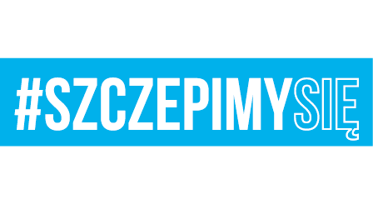

Bydgoszcz, dnia 24 sierpnia 2021 r.

Dotyczy: informacji z otwarcia ofert w postępowaniu o zamówienie publiczne, sprawa
nr 02/Sam/U/21 .

- Na podstawie art. 222 ust. 5 ustawy z dnia 11 września 2019 r. Prawo zamówień publicznych (t.j. Dz. U z 2021 r., poz. 1129) Zamawiający zamieszcza następujące informacje z otwarcia ofert:

- Informacje o firmach, które złożyły oferty w terminie wyznaczonym na składanie ofert:
Część I

Numer oferty | Nazwa i adres wykonawcy | Cena oferty  (zł)
2 | Firma Produkcyjno – Handlowo – Usługowa STAR SAN DUO, Dominik Pater, ul. Kanałowa 3C 27-200 Starachowice | 1383750,00

Część II

Numer oferty | Nazwa i adres wykonawcy | Cena oferty  (zł)
1 | Firma Produkcyjno – Handlowo – Usługowa MADAW Anna Mróz, ul. Rogowskiego 16, 27-200 Starachowice | 205988,10
2 | Firma Produkcyjno – Handlowo – Usługowa STAR SAN DUO, Dominik Pater, ul. Kanałowa 3C 27-200 Starachowice | 269370,00
4 | TRANSTECH Michał Helm Joanna Helm Spółka jawna,  ul. Skośna 13, 85-418 Bydgoszcz | 269985,00

Część III

Numer oferty | Nazwa i adres wykonawcy | Cena oferty  (zł)
1 | Firma Produkcyjno – Handlowo – Usługowa MADAW Anna Mróz, ul. Rogowskiego 16, 27-200 Starachowice , | 253896,60
2 | Firma Produkcyjno – Handlowo – Usługowa STAR SAN DUO, Dominik Pater, ul. Kanałowa 3C, 27-200 Starachowice | 265680,00
3 | Krzysztof Dobrowlański Przedsiębiorstwo Remontu Samochodów WUZETMOT, ul. Wrocławska 35, 55- 080 Kąty Wrocławskie | 280440,00
4 | TRANSTECH Michał Helm Joanna Helm Spółka jawna,  ul. Skośna 13, 85-418 Bydgoszcz | 300120,00

Część IV

Numer oferty | Nazwa i adres wykonawcy | Cena oferty  (zł)
1 | Firma Produkcyjno – Handlowo – Usługowa STAR SAN DUO, Dominik Pater, ul. Kanałowa 3C 27-200 Starachowice | 1008600,00

- Powyższe zestawienie dotyczy informacji z otwarcia ofert przed dokonaniem czynności badania i oceny ofert.

Przewodniczący Komisji Przetargowej
/-/
mgr Mariusz MALEWICZ

Agnieszka Woropaj-Olszewska 261 411 641
24.08.2021
T – 2612

